“Utilizando as ferramentas de TI – Tecnologia da Informação”.

Módulo 1. Navegando no site da CERES – Fundação de Seguridade Social

INSTRUÇÕES BÁSICAS:

1º: Entrar no site: www.ceres.org.br

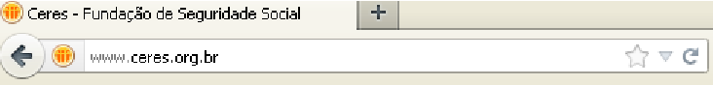

↓

2º: Selecionar o perfil:
→→ 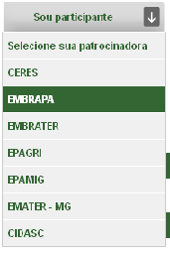

↓

3º: Preencher os campos:

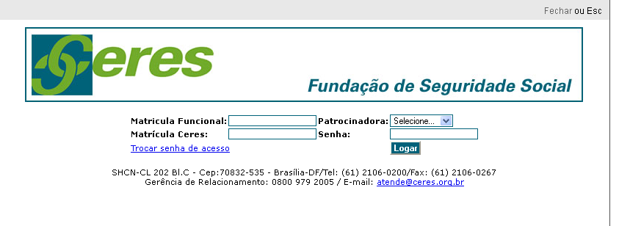

- Matrícula Funcional: Matrícula da Embrapa.
- Matrícula Ceres: Deixar em branco.
- Patrocinadora: Selecionar o campo da Embrapa.
- Senha: Os seis primeiros números do seu CPF.
- Clicar em Logar.

↓

4º: Selecionar a opção desejada:

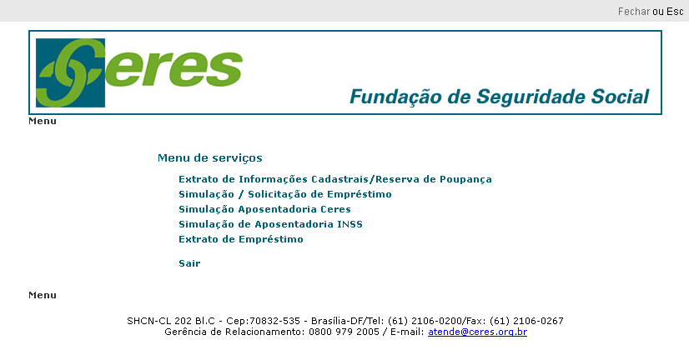OBSERVAÇÃO: É de responsabilidade do participante a atualização dos dados cadastrais.

